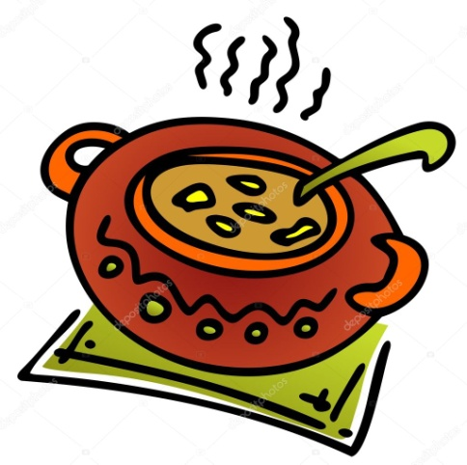
JÍDELNÍČEK
Týden od 20.9.–24.9.2021
Změna jídelníčku vyhrazena, přejeme Vám DOBROU CHUŤ ☺ ☺ ☺□
Pondělí  20.9. | Chléb, šunková pěna, paprika, dětské cappuccino (1,3,7)  Polévka : hrstková (1,6,9)  Těstoviny s kuřecím masem a zeleninou,sýr,kečup,džus pomeranč (1,3,6,7,9)  Chléb, hermelínová pomazánka,jablko,mléko (1,3,7)
Úterý  21.9. | ½ vitarohlíku,drožďová pomazánka, ½ banánu, ochucené mléko ( 1,3,7)  Polévka: kmínová se strouháním (1,3,6,7) Frankfurtská vepřová pečeně, rýže,ledový čaj, ovocná přesnídávka (1,6,7)  Chléb, máslo, tavený sýr,mrkev,kakao (1,3,7)
Středa  22.9. | Krupicová kaše s grankem,jablko,čaj s citronem (1,7,12)  Polévka: bulharská s rýží (1,6,9)  Přírodní kuřecí prsa, brambory s cibulkou,salát „coleslaw“,sirup (1,6,7)  Toustový chléb,bramborová pomazánka,rajče,ochuc.mléko (1,3,7)
Čtvrtek  23.9. | Jánský chléb,pomazánka z kuřecího masa,okurek,bílá káva (1,3,7)  Polévka: zeleninová s mušličkami (1,3,6,7,9)  Dukátové buchtičky s krémem, džus mango (1,3,7)  Chléb, pomazánka z ryb v tomatě,hruška,mléko (1,3,4,7)
Pátek  24.9. | Chléb, máslo, mrkvový salát s jablky,kakao (1,3,7)  Polévka: cibulová s bramborem (6)  Vepřový vrabec,bramborové knedlíky,špenát, ledový čaj (1,3,6,7)  Rýžové plátky, vajíčková pomazánka s pažitkou,jablko,ochuc.mléko (1,3,7)
Školní jídelna při ZŠ a MŠ Sudkov Vedoucí ŠJ: Kobzová Jitka

